Ortsanalys Nye

**Vetlanda kommuns översiktsplan**

**2024-05-20**

Innehåll

Kommundel Nye 3

Kommundelens befolkningsstruktur 3

Orter i kommundelen 4

Geografi 4

Historia 4

Kommunikationer och infrastruktur 4

Bebyggelsen 4

Arbetsplatser 4

Service 5

Markanvändning 5

Markberedskap 5

# **Kommundel Nye**

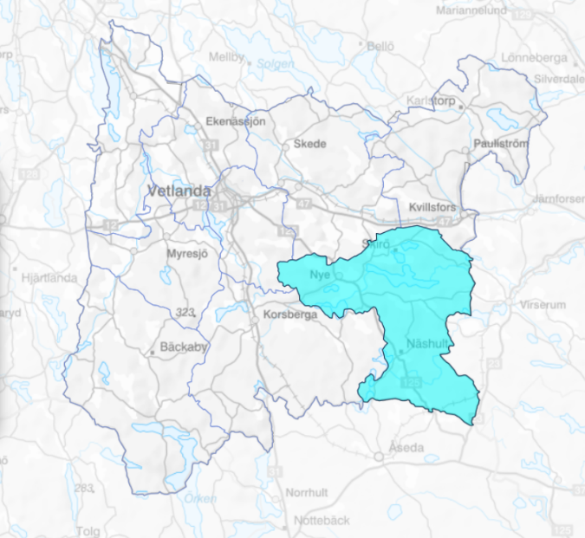Området ligger i sydöstra kommundelen med gräns i söder mot Uppvidinge kommun och i öster mot Hultsfreds kommun. Området är cirka 234 kvadratkilometer stort. Nye, Farstorp, del av Skirö, Trollebo och ett område på norra sidan Sävsebosjön omfattas av detaljplan medan Stenberga, Näshult och östra delen av Skirö utgör sammanhållen bebyggelse. Områdesbestämmelser finns upprättade för Näshults kyrka.

Landskapsbilden präglas av sluten skogsterräng (skogsbygd) med öppna ”rum” som utgörs av små, odlade ytor och sjöytor. Landskapet är generellt måttligt till starkt kuperat. En sammanhängande odlingsbygd finns runt orterna Nye, Skirö, Stenberga och Farstorp. Herrgårdslandskap ligger i anslutning till samtliga dessa odlingsbygder samt i flera andra områden inom kommundelen.

## Kommundelens befolkningsstruktur

Inom kommundelen bor 1239 personer varav 288 är bosatta i Nye och Farstorp.

# Orter i kommundelen

## Geografi

Kommundelen består av ett antal småorter med Nye som störst sett till befolkning. Övriga orter är Farstorp, Skirö, Stenberga, Näshult och Hultanäs. Samtliga orter i kommundelen klassas som småorter.

## Historia

Området som idag utgör kommundelen kom att befolkas ganska sent. Tidiga spår av bebyggelse härrör från tidig järnålder men skogsbygderna utvecklades främst vid högmedeltiden då antalet gårdar ökade. Nye, Stenberga och Näshults kyrka har anor från 1200–1300-talen. Det är huvudsakligen jord- och skogsbruket som tillsammans med boskapsskötsel som har dominerat i området, generellt i form av småbruk med undantag för några större gårdar. Mindre industrier har funnits i området som till exempel vagnfabriken i Stenberga. Idag finns flera små företag inom tillverknings, kunskaps och fritidsområde men flertalet av invånarna pendlar till arbete i större orter.

## Kommunikationer och infrastruktur

Kommundelens norra gräns går vid riksväg 47. Vägen är av riksintresse för kommunikation, led för farligt gods och ett viktigt stråk mot Oskarshamn i öster och centralorten i väster.

Nye, Farstorp, Näshult och Hultanäs ligger längs väg 125. I dialogen med kommundelsrådet har synpunkter på hastigheten genom orterna framförts. Väg 782 passerar genom Stenberga. Även denna omnämns som ett vägavsnitt med ibland höga hastigheter. Skirö ligger längs väg 787 som ansluter till väg 47 i norr.

Nye och Farstorp ligger längs linjesträckning för både 352, Vetlanda-Åseda och 353, Vetlanda-Virserum. Linje 352 går via Näshult och Hultanäs medan linje 353 passerar genom Stenberga. Skirö har kollektivtrafikförbindelse med Vetlanda via linje 355.

## Bebyggelsen

Bebyggelsen i Näshult är till stor del från tidigt 1900-tal med vissa inslag av bostadshus från 1980-talet. I Nye ligger den äldre bebyggelsen längs Myrisbodavägen medan bostadsområdena från 1970-talet ligger norr därom. Skolan finns även den på denna sida genomfarten medan Nye fiket och kyrkan finns på södra sidan vägen. I Farstorp finns den äldre bebyggelsen i den norra delen medan 40-50-talsbebyggelsen ligger längre söderut längs genomfarten. Längre in på östra sidan vägen finns mindre kvarter byggda under 1970-talet. I Skirö finns bebyggelsen samlad längs Skirövägen och Toljavägen. I Hultanäs ligger bebyggelsen längs väg 125 och består av bostadshus från 1920-60 talen

## Arbetsplatser

Det finns inga stora arbetsställen i kommundelen. Näverbyn i Stenberga, skolan i Nye, lantbruket och några mindre företag i Farstorp och Hultanäs är de större arbetsgivarna. Flertalet av de som bor i kommundelen pendlar till arbete, främst till Vetlanda men också till Åseda och, i mindre utsträckning, till Virserum.

## Service

Servicen är något utspridd i kommundelen då det finns förskolor i Nye, Skirö och Näshult (privat), grundskola (F-6) i Nye och äldreboende och livsmedelsbutik i Stenberga. Sedan en tid tillbaka finns en obemannad kiosk i Nye.

## Markanvändning

Stora delar av kommundelen utgörs av skogsmark och jordbruksmark. Större sammanhängande jordbruksblock finns runt orterna.

Skirö by och Repperda är utpekade riksintresseområden för kulturmiljövård. Riksintresse Repperda beskrivs som ett område med byggnadsbestånd från 1800- och 1900-talen med bland annat flera gårdar, före detta gästgiveri samt missionshus från 1911. Mäktiga, upp till fem m breda, stenmurar som härrör från nödhjälpsarbeten i slutet av 1860-talet.

Riksintresse Skirö by utgörs av medeltida kyrkoruin, ödekyrkogård och en tvåvånings prästgård från 1700-talet (ombyggd på 1800-talet). Oregelbundna, ibland impedimentrika åkerformer. Vallby herrgård med timrad huvudbyggnad från 1846 och alléprydd uppfartsväg, statarbostäder och ekonomibyggnader. Herrgården har medeltida anor och delar av huvudbyggnaden står på en äldre grund från 1500-talet. Omkringliggande herrgårdspräglat inägomark, i Sundsängen norr om Vallby finns tegindelad fossil åkermark. Enstaka fornlämningar, bland annat stort bronsåldersröse och hällkistor. Högarps by, nära gräns med Hultsfreds kommun är sedan 2010 ett kulturreservat.

Det finns flera riksintresseområden för naturvård inom kommundelen. Natura2000 områden är främst koncentrerade till den östra delen av Nye kommundelsområde, vid Stenberga, Skirö, Högarps by och vid Färgsjömo.

Norr, söder och sydost om Näshult finns A-områden för vindkraft utpekade i vindbruksplanen.

Inom kommundelen finns ett stort antal sjöar. Under senare år har en del bostadshus uppförts på ren landsbygd med viss koncentration runt Nye. Några av dessa har placerats på jordbruksmark, i några fall har de placerats med sjöutsikt men mer vanligt är läge med utblick över omkringliggande landskap. Exploateringstrycket är lågt inom de planlagda orterna.

### Markberedskap

* **Lediga bostadstomter**I Nye finns fyra avstyckade tomter och ytterligare 2ha detaljplanelagd mark för bostadsändamål. I Farstorp finns åtta avstyckade tomter samt ytterligare ett mindre område detaljplanelagt för bostäder. I Skirö finns planlagd mark för bostäder på privat mark (2ha).
* **Utvecklingsområde från gällande ÖP**Samma som ovan.
* **Lis-område från gällande ÖP**   
  Det finns sex områden utpekade för LIS i kommundelen. Ytterligare förfrågningar har tillkommit.